U1. Actividad de aprendizaje para RA1

Rediseño de una página web existente

Estudiante:

Juan Nicolás Santos Caballero

Curso:

Diseño Web

Docente:

Diana Marcela Toquica Rodriguez

Universidad Manuela Beltrán

Programa de Ingeniería de Software, (Modalidad virtual)

Año 2024

**Introducción**

El análisis UX/UI de Importmobilsas.com busca identificar las fortalezas y debilidades del sitio web para mejorar la experiencia del usuario y la eficacia del diseño. El estudio abarca cinco áreas clave: diseño visual y estética, navegación, experiencia de usuario (UX), funcionalidad y responsividad. A partir de este análisis, se ofrecen sugerencias para optimizar la navegación, mejorar la coherencia visual, aumentar la claridad de las llamadas a la acción, optimizar el motor de búsqueda y añadir información crucial en la página principal.

**Análisis UX/UI de Importmobilsas.com**

1. **Diseño Visual y Estética:**

* **Fortalezas:**
  + La página tiene una estética moderna y visualmente atractiva.
  + Usa imágenes de alta calidad que mejoran la presentación de productos.
* **Debilidades:**
  + Hay repetición de contenido visual en algunas secciones, lo que puede resultar redundante.
  + La paleta de colores puede ser más uniforme para mejorar la coherencia visual.

2. **Navegación:**

* **Fortalezas:**
  + El menú principal es claro y accesible desde la parte superior de la página.
  + Las categorías de productos están bien organizadas.
* **Debilidades:**
  + Algunos enlaces en el menú principal pueden no ser suficientemente descriptivos.
  + La navegación en la página principal puede resultar confusa debido a la sobrecarga de información.

3. **Experiencia de Usuario (UX):**

* **Fortalezas:**
  + El proceso de compra parece sencillo y está bien guiado.
  + Las promociones y ofertas están destacadas, incentivando la compra.
* **Debilidades:**
  + La página carece de una clara llamada a la acción en algunos apartados.
  + No hay suficiente información sobre políticas de devolución y envío en la página principal.

4. **Funcionalidad:**

* **Fortalezas:**
  + El sitio es funcional en términos de agregar productos al carrito y realizar compras.
  + Hay una sección de seguimiento de pedidos.
* **Debilidades:**
  + La página podría beneficiarse de un buscador más prominente y funcional.
  + Algunos elementos interactivos pueden no ser intuitivos para todos los usuarios.

5. **Responsividad:**

* **Fortalezas:**
  + El sitio parece ser responsivo y ajustarse bien a diferentes dispositivos.
* **Debilidades:**
  + Algunas imágenes y elementos pueden no redimensionarse adecuadamente en pantallas más pequeñas.

**Sugerencias de Mejora:**

1. **Optimizar la navegación:**
   * Redefinir los enlaces del menú para que sean más descriptivos.
   * Simplificar la estructura de la página principal para evitar la sobrecarga de información.
2. **Mejorar la coherencia visual:**
   * Usar una paleta de colores más uniforme.
   * Reducir la repetición de imágenes y contenido.
3. **Aumentar la claridad de las llamadas a la acción:**
   * Incorporar botones claros y llamativos para acciones clave como "Comprar ahora" o "Más información".
4. **Optimizar el motor de búsqueda:**
   * Hacer el buscador más prominente y mejorar su funcionalidad para facilitar la búsqueda de productos.
5. **Incluir información crucial en la página principal:**
   * Agregar secciones visibles sobre políticas de devolución, envío y contacto.
6. **Pruebas de usabilidad:**
   * Realizar pruebas con usuarios reales para identificar problemas de usabilidad y realizar ajustes basados en sus comentarios.

**Link de la propuesta:** <https://www.canva.com/design/DAGMKeRMKf4/SSTsbSs8sSh_BFwmO3-V2Q/view?utm_content=DAGMKeRMKf4&utm_campaign=designshare&utm_medium=link&utm_source=editor>

**Link del vídeo de la 2da etapa:** <https://youtu.be/CqepEVonILg>

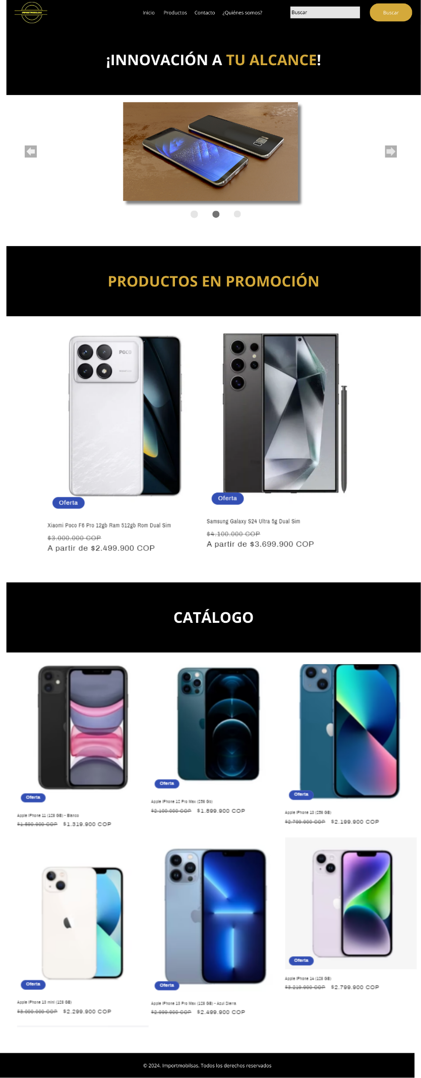

**Conclusiones**

El análisis de Importmobilsas.com revela varias áreas clave para el mejoramiento del sitio web. Si bien el sitio tiene una estética moderna y un proceso de compra sencillo, presenta debilidades en la coherencia visual, la navegación y la claridad de las llamadas a la acción. La optimización de la navegación, la mejora de la uniformidad visual y la inclusión de información crucial en la página principal son esenciales para mejorar la experiencia del usuario. Además, realizar pruebas de usabilidad ayudará a identificar y corregir problemas específicos, asegurando una experiencia más fluida y satisfactoria para los usuarios.